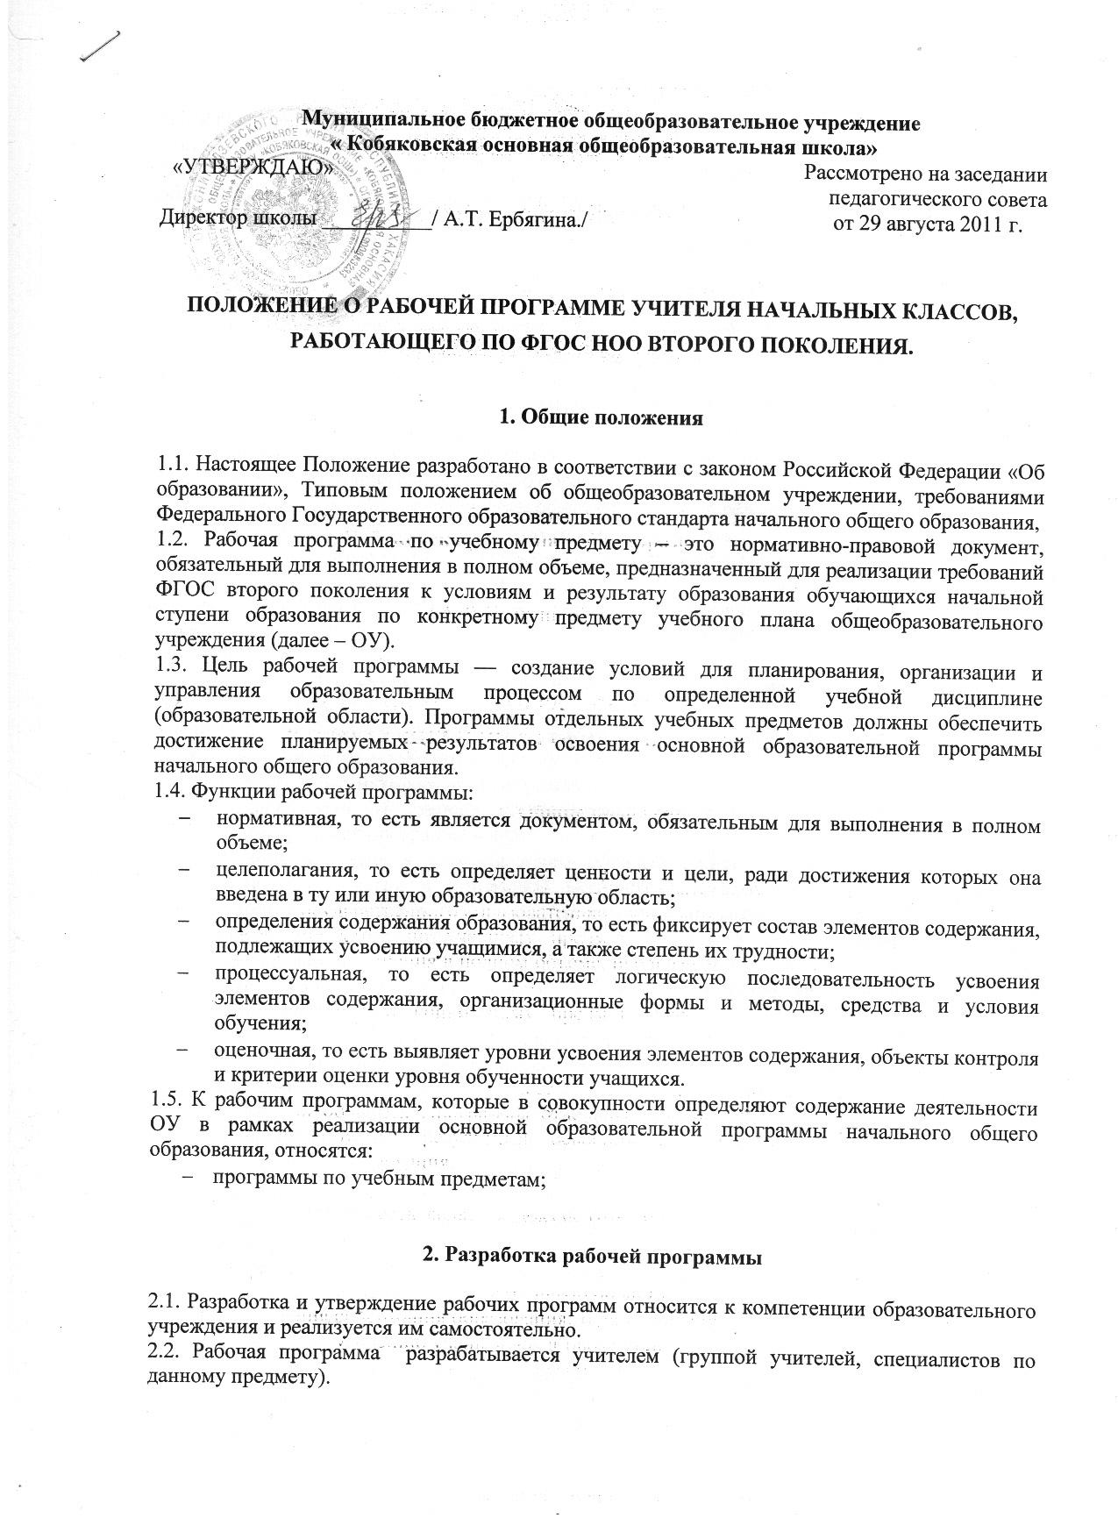2.3. Рабочие программы составляются на ступень обучения (начальное общее образование и т.д.).
2.4. При составлении, согласовании и утверждении рабочей программы должно быть обеспечено ее соответствие следующим документам:
  - федеральному государственному образовательному стандарту начального общего образования;
  - требованиям к результатам освоения основной образовательной программы начального общего образования;
  - программе формирования универсальных учебных действий;
  - основной образовательной программе начального общего образования;
  - примерной программе дисциплины, утвержденной Министерством образования и науки РФ (или авторской программе, прошедшей экспертизу и апробацию);
  - федеральному перечню учебников, утвержденных, рекомендованных (допущенных) к использованию в образовательном процессе в образовательных учреждениях, реализующих программы общего образования;
  - Базисному учебному плану общеобразовательных учреждений;
  - требованиям к оснащению образовательного процесса.
2.5. Рабочая программа учебного предмета может быть единой для всех работающих в данной школе учителей или индивидуальной.
2.6. Рабочая программа учебного курса, предмета, дисциплины (модуля) является основой для создания учителем календарно-тематического планирования учебного курса на каждый учебный год.
3. Структура, оформление и составляющие рабочей программы

3.1. Рабочая программа учебного предмета должна быть оформлена аккуратно, выполнена на компьютере. Таблицы вставляются непосредственно в текст.
Календарно-тематическое планирование представляется в виде таблицы.
3.2. В зависимости от степени корректировки примерной или авторской программы используется рабочая программа в виде:
- количество часов в учебном плане образовательного учреждения не совпадает с количеством часов в примерной (авторской) программе вне зависимости от количества учебных недель в конкретном общеобразовательном учреждении;
- производится корректировка авторской программы в плане изменения числа тем, последовательности их изложения, перераспределения часов, отводимых на изучение тем; распределение резервного времени производится учителем самостоятельно авторучкой.
3.3. Составитель рабочей программы может самостоятельно:
  - раскрывать содержание разделов, тем, обозначенных в ФГОС НОО и примерной программе;
  - конкретизировать и детализировать темы;
  - устанавливать последовательность изучения учебного материала;
  - распределять учебный материал по годам обучения;
  - распределять время, отведенное на изучение курса, между разделами и темами по их дидактической значимости, а также исходя из материально-технических ресурсов школы;
  - конкретизировать требования к результатам освоения основной образовательной программы обучающимися;
  - включать материал регионального компонента по предмету;
  - выбирать, исходя из стоящих перед предметом задач, методики и технологии обучения и контроля уровня подготовленности обучающихся.
  - составить календарно-тематическое планирование индивидуально в форме по усмотрению учителя.
3.4. Структура рабочей программы
- Титульный лист.
- Пояснительная записка, в которой конкретизируются общие цели начального общего образования с учетом специфики учебного предмета, курса.
- Общую характеристику учебного предмета, курса.
- .Описание ценностных ориентиров содержания учебного предмета.
- Учебно -тематический план
- Содержание учебного предмета.
- Описание места учебного предмета в учебном плане.
- Календарно-тематическое планирование
- Описание учебно – методического и материально-технического обеспечения образовательного процесса.
- Планируемые результаты
5. Компетенция учителя
6.1. К компетенции учителя относятся:
- разработка Рабочих программ;
- использование и совершенствование методик учебной деятельности и образовательных технологий;
- организация своей деятельности в соответствии с годовым календарным учебным графиком на текущий учебный год и правилами внутреннего распорядка школы, иными локальными актами к Уставу школы;
- осуществление текущего контроля успеваемости и промежуточной аттестации обучающихся в соответствии с федеральными нормами и федеральными требованиями государственного стандарта общего образования, Уставом школы;
- отчетность о выполнении обучающимися практической части Рабочих программ в соответствии с учебным планом школы на текущий учебный год и графиком учебного процесса (расписанием занятий).
6.2. Индивидуальная подготовка учителя к уроку осуществляется в виде конспекта урока или заполнения технологической карты

